使用WinDBG + SOS调试.Net程序的一般步骤
Edwin/2009-03-19

1. 加载进程和SOS扩展：
a. F6或者使用菜单Files –> Attach to a process…来Attach一个托管进程
b.使用命令.loadby sos mscorwks来加载SOS扩展（注意：.Net1.1时代的SOS扩展已经自带于下载安装的WinDBG中，从.Net2.0以后，SOS扩展已经自带到.Net框架中：C:\WINDOWS\Microsoft.NET\Framework\v2.0.50727\SOS.dll，为了不至于引起混淆，最好的方法就是使用前面的loadby调试器元命令来让WinDBG自己决定加载什么版本的SOS。 mscorwks表示.Net框架的工作站版本，现在我们安装的.Net Framework都是该版本）
c.加载SOS后，使用命令.chain来查看调试链中是否已经成功包含SOS扩展，如下图的WinDBG输出就表示已经成功的加载了SOS：
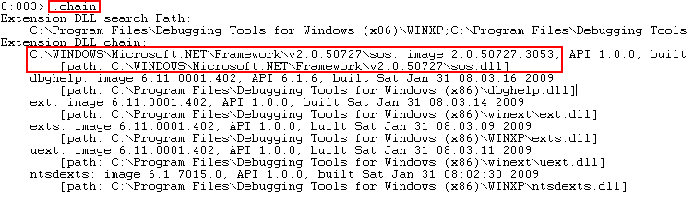

2. 查看进程加载的模块并加载调试符号：
Attach到进程并顺利加载SOS扩展后，我们可以使用lm命令来查看当前进程已经加载的模块，WinDBG会列出一个模块加载列表，这个列表非常有用，我们后面设置断点，查看方法表和IL以及汇编代码都需要使用到相应的Module Name。另外对于我们常用的情况：调试IISHost的进程，由于进程的名字都是w3wp，我们需要区分出哪个进程才是我们想要调试的Application，这个时候我们就可以通过lm命令列出的加载模块列表来判断：
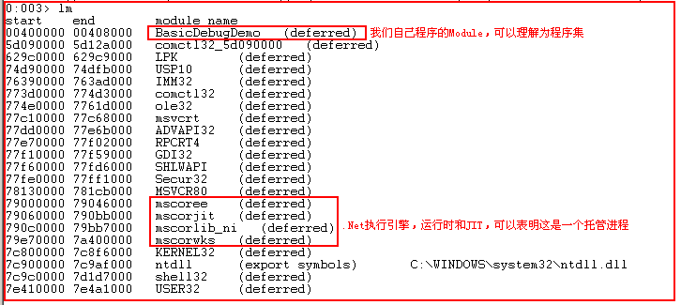

接下来我们就可以根据Module Name来给对应的Module加载调试符号库，由于在使用WinDBG进行调试的时候大多数时候我们都会查看汇编代码，所以加载调试符号对于辅助我们更好的看懂汇编代码和相关的变量命名是必须的，WinDBG默认会帮我们加载相关Module的调试符号，我们也可以使用ld [ModuleName]来显示的加载某一个Module的调试符号，例如ld BasicDebugDemo指定加载BasicDebugDemo这个Module的调试符号。

3. 准备就绪，开始调试：
经过1，2两个步骤的准备，我们的调试环境已经准备好了，接下来就可以开始调试了，下面介绍一些重要的和常用的调试命令：
1) 根据调试符号库的信息查看类或者方法在.Net执行引擎中的具体元信息，包括类的方法表地址，类在运行时的元信息（父类元信息地址，虚方法表地址等很多有用信息），这些信息是我们接下来调试的基础！使用命令!name2ee [ModuleName] [ClassName or MehodName]来进行查看，例如：!name2ee BasicDebugDemo BasicDebugDemo.Program：

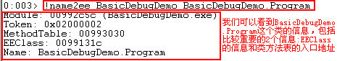
我们也可以使用!name2ee命令直接查看某个类方法的元信息：

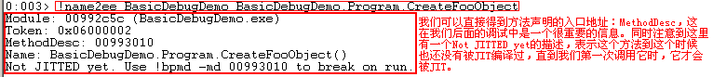

2) 有了上面得到的一个类的方法表的入口地址后，我们就可以使用!dumpmt [-md] [MethodTabel Address]来查看这个类中每一个方法的具体运行时信息(加带md选项表示我们要查询每一个方法声明的入口地址)，例如我们利用上面得到的00993030这个地址，!dumpmt –md 00993030：
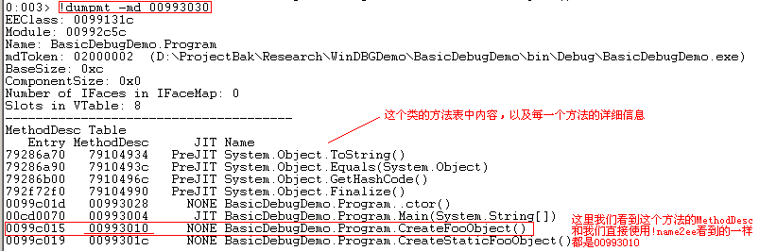

3) 另外我们通过上面的!name2ee命令除了拿到MehodTable的地址外，还拿到了Program这个Class的运行时元信息地址EEClass Address，所以我们可以通过!dumpclass [Class Address]来查看这个类中的具体内容（比如其中的静态变量的地址等）：
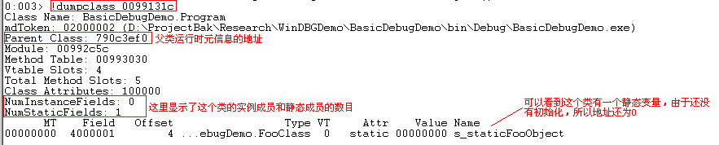
4) 上面提到了一个很重要的信息MehodDesc，得到这个MethodDesc有什么用呢？首先我们可以使用!dumpil [MethodDesc]来查看其编译后的IL代码：
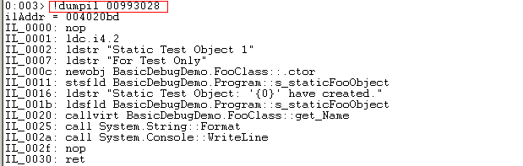
5) 另外如果这个方法已经被JIT了，那么我们调用!dumpmd [MethodDesc]会得到下面的信息：
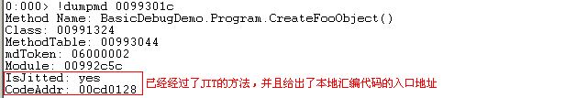
接下来我们就可以使用!u [LocalCodeAddr]来查看生成的本地汇编代码：
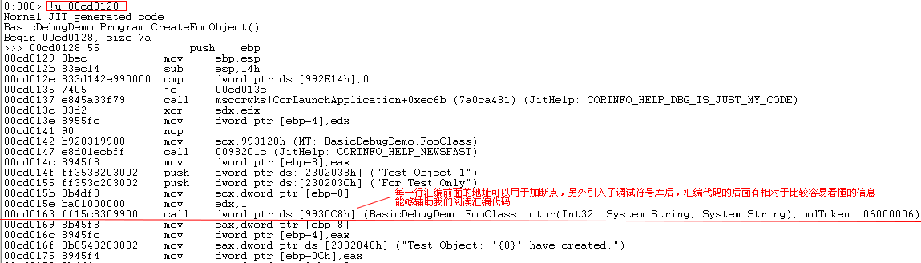

6) 上面能获取的元信息我们基本上都获取了，有了这些元信息（主要是代码地址信息）我们要下断点就很简单了，我们有很多种方式来给我们的代码的指定位置加上断点P
a.首先如果调试符号加载成功的话，我们可以直接使用很直观的原始方法命名来给指定的方法入口处加上断点：!bpmd [ModuleName] [MethodName]，例如!bpmd BasicDebugDemo BasicDebugDemo.Program.CreateFooObject
b.如果我们有MethodDesc，也可以直接使用!bpmd -md [MethodDesc]来给方法入口处加上断点，例如!bpmd -md 0099301c
c.我们上面看到了本地汇编代码，所以我们也可以使用bp [CodeAddr]来给某个方法内部的某行代码加上断点。
d.我们可以使用bl命令来列出所有已加载的断点，也可以使用bc [BreakPoint ID]命令来删除指定ID的断点（用bl命令列出的断点列表种有各个断点的ID），或者使用bc *来删除所有的断点。
e.断点加载成功后，WinDBG会给出类似下面这样的提示：
Found 1 methods...
MethodDesc = 00993028
Adding pending breakpoints...
f.当我们的断点命中后，我们仍然可以像普通调试一样来使用F10 Step Out单步执行，使用F11来Step Into单步执行。注意：这里的单步执行，都是指单步汇编代码，而不是我们所写的代码。
7) 在命中断点后我们就可以通过查看类命令来查看栈和堆中的变量的值以及当前的调用堆栈：
a.使用!clrstack可以查看当前的条用堆栈，使用!clrstack –l可以查看当前调用堆栈以及其上的局部变量和值，使用!clrstack –p可以查看当前调用堆栈上的参数变量以及值，使用!clrstack –a可以查看当前堆栈上所有局部变量和参数变量以及值(格式为StackAddress = StackValue)。!clrstack命令只会显示托管代码的调用堆栈，如果想查看完整的调用堆栈可以使用!dumpstack命令：
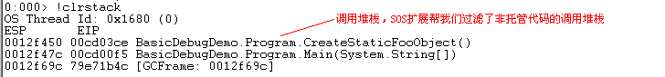
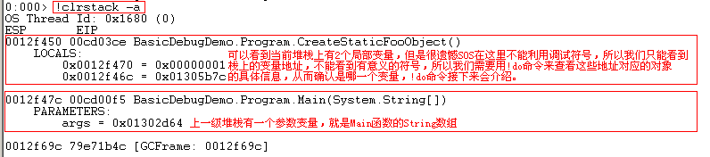
b.使用!dso命令可以查看堆栈上的所有对象
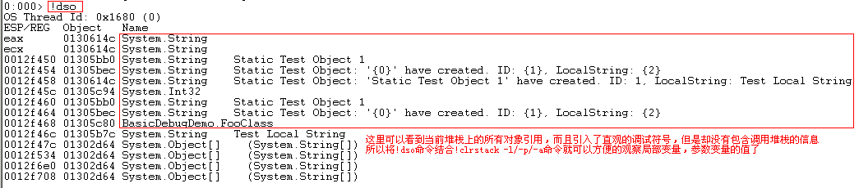
c.使用!do [ObjectAddress]查看指定对象的具体内容：
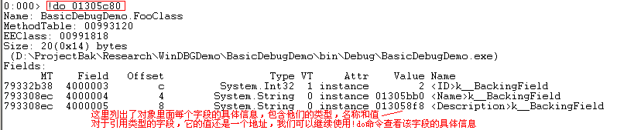

8) 除了通过堆栈查看栈上的变量外，我们还可以直接通过!dumpheap来查看目前堆中的所有对象，但是由于一般情况下堆中存在的变量会非常的多（包含.Net框架里的很多预定义对象），所以直接使用!dumpheap得到的结果一般我们很难查看。大多数情况下，我们需要查看的是堆中指定类型的对象，所以我们可以使用!dumpheap –type [ClassName]来查看指定类型的对象：
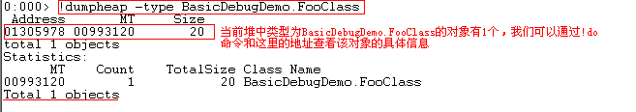
9）如何检查内存泄漏？WinDBG SOS中有一个很有用的命令!GCRoot [ObjectAddress]可以帮助我们查看指定对象的引用情况，这个信息可以很好的帮助我们分析那些本应该没有引用但却一直还存在有效引用的对象，由此发现我们代码中潜在的内存泄漏，同时我们也可以观察到哪些对象是目前没有引用了，但是GC还没有回收的：
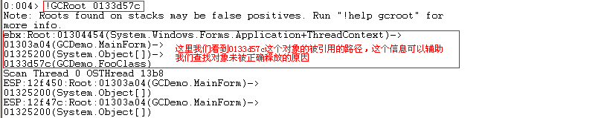

4. 总结：
1) WinDBG不是专门用于调试.Net程序的工具，它更偏向于底层，可用于内核和驱动调试。进行普通的.Net程序调试还是使用微软专为.Net开发的调试工具MDBG更方便一些。但是WinDBG能看到更多的底层信息，对于某些特别疑难的问题调试有所帮助，例如内存泄漏等问题。
2) SOS扩展命令中最有用的命令是!help命令☺，使用该命令可以列出所有可用的SOS扩展命令列表，使用!help [SOSCommandName]可以查看每一个具体扩展命名的详细使用说明，例如!help dumpheap就可以查看!dumpheap这个扩展命名的具体使用方法。多多利用!help命名可以很快上手SOS。
3) WinDBG本身的资料可以参考 张银奎 先生的《软件调试》一书，另外在互联网上也有非常多的WinDBG资料。

5. 附加：
常见命令：
CPU/异常操作相关命令
查看引起CPU过高命令比如：
!threadpool：查看线程池CPU使用量，我认为WEB的比如iis应用程序池进程w3wp如果CPU使用过高，那查看线程池命令肯定看的出来过高，这个是我自己的理解，c/s的就不一定了。
!threads：查看所有托管线程情况
!clrstack：到具体某个线程后，本线程托管代码的调用栈情况
~* e !clrstack：所有线程托管代码的调用栈情况
!runaway：查看线程占用CPU时间，可以从中找到哪个线程占用时间更高。
~number s：number为具体哪个线程的ID。
!dumpstackobjects（!dso）：本线程调用栈所有对象实例
!dumpdomain：显示所有域里的程序集，或者根据参数获取指定域。
!savemodule：根据具体程序集地址，把当前程序集的代码生成到指定文件
!PrintException：显示在当前线程上引发的最后一个异常错误信息
!StopOnException：在指定异常错误信息停止运行
!VerifyHeap：检查垃圾回收器堆中是否有损坏迹象，并显示找到任何错误
!SyncBlk –all：显示所有SyncBlock 结构情况

内存过高问题
内存过高问题初判定，内存泄漏可以通过以下两种方式通过性能监视器来基本判断属于那种类型的内存泄露。
A、非托管程序的症状 (Perfmon工具）
Process\Private Bytes 增加
.NET CLR Memory\# Bytes in all heaps不增加
B、托管程序的症状 (Perfmon工具）
Process\Private Bytes增加
.NET CLR Memory\# Bytes in all heaps也增加
本例属于托管程序症状，通过Perfmon工具已经得到判断，此步骤略。
- 测试程序
BuggyBits（http://blogs.msdn.com/cfs-filesystemfile.ashx/__key/communityserver-components-postattachments/00-07-43-14-54/BuggyBits.zip）
下载后部署到本机，产生压力：
tinyget -srv:dbg.buggybit.com -uri:/Links.aspx -loop:4000
观察进程中w3wp进程，发现内存增长很快，大约该进程内存增长到700M时，抓取一个hang dump。
- 与内存操作相关命令
!eeheap –gc：正是查看GC堆得命令,查看GC堆上的内存占用是多大
!eeheap –loader：正是查看Loader堆得命令
!dumpheap –stat：就是GC堆上的统计,就看看GC堆上存活的对象是那些
!dumpheap -mt <<MethodTable address>>：查看该地址上的对象
!dumpheap –type：通过 type 参数查看内存中指定类型的对象
!gcroot +对象地址：这个命令就可以得到这个对象的"根"
!objsize +对象地址：查看对象占用多大的内存
!name2ee TestClass.exe TestClass.Program.test ：//显示test方法相关的地址
!dumpmt -md 00976d48 ：//得到类的成员函数详细信息
!dumpmt：找到相关MethodTable处的相关信息。
!dumpmd：根据MethodDesc找到相关模块信息，比如MethodTable.
!dumpdomain：显示所有域里的程序集，或者根据参数获取指定域。
!dumpil 00973028：// 显示这个方法被编译器编译之后的IL代码
!dumpobj(do) 012a3904： //显示一个对象的具体内容，看对象里面有什么，值是什么
!dumpmodule 1ee30010:查看某个模块的详细信息
!DumpArray： //查看数组信息
- 分析过程
3.1、运行命令!eeheap –gc查看GC堆的情况，发现GC Heap大小为720多兆，所以我们重点分析托管堆的情况。从运行结果可以看到GC Heap中g0,g1,g2和LOH的堆情况，以及该GC Heap中所分配的段情况。
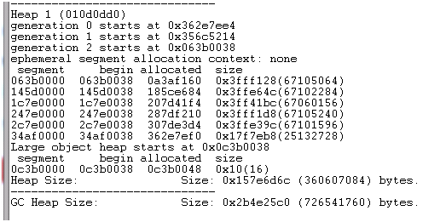
可以运行!dumpheap -mt 0c3b0038 0c3b0048命令查看LOH堆中大对象的情况。从统计结果看，LOH堆中没有大的对象存在。同理我们也可以统计各个段上对象的情况。
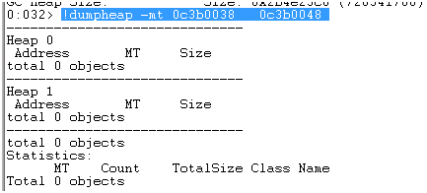
3.2、接下来看下heap中对象的一些情况，运行命令！dumpheap –stat。统计堆上所有对象的情况。统计项包括MT(Method Table)，Count对象个数，TotalSize对象所占用的大小。Count与TotalSize按照升序统计。
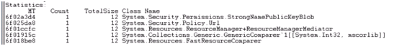
最终我们发现，System.Char[]占用内存最多，大概720M，同时有36088个System.Char[]对象。
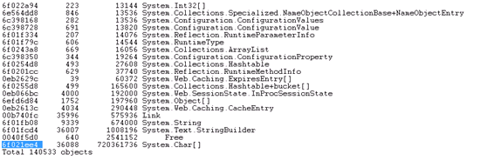
这里我们做个推理，通过！dumpheap –stat统计到的System.Char[]的个数，应该与在3.1中显示的各个段中System.Char[]个数之和相等。即如果对3.1中统计到的各个段进行！dumpheap –stat <startAddress> <endAddress>统计，各个段中统计到的System.Char[]个数之和应该与3.2中统计到的结果相同，通过验证发现，结论正确。
3.3、过滤一下，看看10K以上大小的字符串，运行命令：!dumpheap -mt 6f021ee4 -min 10000。10K以上的有35996个。
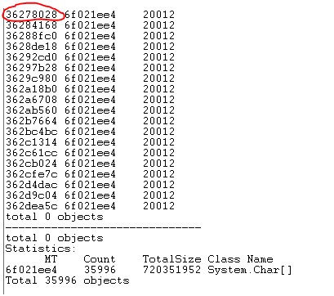
3.4、随便找个对象看下引用关系，运行!gcroot 36278028，结果如下：
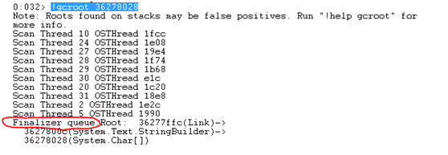
通过结果发现，Link引用了这个字符串。而且我们看到，link是在Finalizer Queue中的。有关Finalizer Queue可以参考.net Finalization原理。
3.5、通过运行命令! Finalizequeue 查看Finalizer Queue队列的情况。
00b740fc 35987 575792 Link
一共有35987个Link对象存在于Finalizer Queue中，因此可以判定，Link类一定是显示的实现了Finalize方法。
3.6、查看该方法，代码如下：
~Link()
{
//some long running operation when cleaning up the data
Thread.Sleep(5000);
}
3.7、接下来我们看下Link对象的结构，可以通过3.4步骤中运行出来的结果找到对应那个Link对象的地址，通过运行命令!do 36277ffc 来查看，当然也可以通过找到Link对象的MT，通过查看!dumpheap –mt <MTAddress>上的所有Link对象，找到其中一个地址，在通过!do <address>来查看。
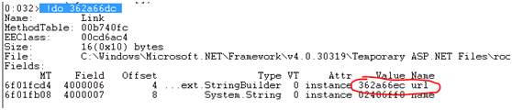
据此发现，Link应该有url和name两个属性。通过!objsize 362a66ec查看url对象的大小为20k，且是StringBuilder类型的。
sizeof(362a66ec) = 20040 ( 0x4e48) bytes (System.Text.StringBuilder)
3.8、查看代码
public Link(string name, string url)
{
this.name = name;
this.url.Append(url);
}
会引起垃圾回收器托管堆速度的几个问题
♣ 1、分配太频繁
♣ 2、预先分配空间
♣ 3、太多的引用(pointers)和根(roots)
♣ 4、太多的对象实例有很长的生命期
♣ 5、太多的定位对象实例(pinned)
6、有终结函数的对象实例
♣ 占用更多资源
♣ 更长的生命期
♣ 两次才能回收
♣ 垃圾回收器(GC)只有一个线程来运行终结函数
♣ 有时这个线程会很慢戒堵塞(blocked)

